PRESSEINFORMATION
Techtronic Industries Redaktion:
Central Europe GmbH Pressebüro Dieter Tschorn & Partner
Walder Straße 53 Postfach 101152
40724 Hilden 69451 Weinheim
Tel. (02103) 960 149 Tel. (06201) 5 78 78
www.milwaukeetool.com www.pressebuero-tschorn.de

Milwaukee BOLT 100 – Kopfschutz mit System
Neuer Arbeitsschutzhelm mit individuell anpassbarer Ausstattung

Mit dem Arbeitsschutzhelm BOLT 100 erweitert Milwaukee sein Angebot für den Kopfschutz. Während der 2023 vorgestellte BOLT 200 für Arbeiten in der Höhe entwickelt wurde und die dafür erforderlichen Zertifizierungen besitzt, ist der neue Helm die Alternative für Arbeiten am Boden. Beide Ausführungen sind nach Bedarf mit dem passenden Systemzubehör individuell und einsatzbezogen erweiterbar. Von Visieren über Beleuchtung bis hin zum Kapselgehörschutz profitieren Anwender vom ultimativem Komfort und von mehr Sicherheit auf der Baustelle.

Die Helmschale des BOLT 100 besteht aus ABS-Kunststoffen. Die 6-Punkt-Helmaufhängung und ein austauschbares Schweißband sorgen für Tragekomfort. Das bequem einstellbares Rad-Ratschen-Verstellsystem ermöglicht einfaches Anpassen des Helmes an Kopfumfänge von 52 bis 68 cm. Der Arbeitsschutzhelm BOLT 100 wird in acht verschiedenen Farben jeweils in einer belüfteten und einer unbelüfteten Version angeboten.

Der besondere Vorteil des BOLT-Systems für den Anwender ist der Plattform-Charakter: Verschiedene Zubehöre wie Visiere, Gehör- und UV-Nackenschutz oder eine LED-Lampe können am Helm beliebig miteinander kombiniert werden. Das geschieht mit einem einfachen und intuitiven Befestigungssystem. Die Idee des Gesamtkonzeptes wird deutlich, wenn die Visiere nach oben geklappt werden und die Lampe dabei sicher an ihrer Position bleibt und nicht demontiert werden muss.

Beide Ausführungen – belüftet und unbelüftet – erfüllen die zusätzlichen Anforderungen für den Schutz bei sehr niedrigen Temperaturen von bis zu -30 °C und gegen seitliche Verformung (Lateral Deformation). Die unbelüftete Version erfüllt gemäß EN 397 die Anforderungen zur elektrischen Isolierung bis 440 Volt. Darüber hinaus ist der BOLT 100 auch zertifiziert nach EN 50365 für Arbeiten an Anlagen mit 1.000 V Wechselstrom und 1.500 V Gleichspannung.

Die optimale Konfiguration mit dem passenden Systemzubehör ermöglicht ein Online-Konfigurator auf der Website von Milwaukee. Auch den Aufdruck eines eigenen Firmenlogos ist möglich.

Weitere Informationen: www.milwaukeetool.de

Fotos: Milwaukee

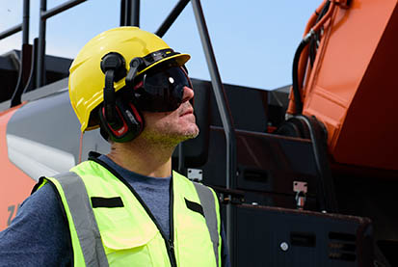
Mit dem Arbeitsschutzhelm BOLT 100 erweitert Milwaukee sein Angebot für den Kopfschutz.

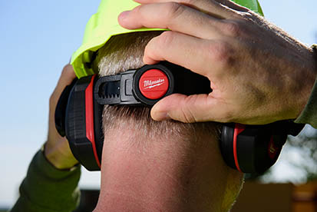
Ein bequem einstellbares Rad-Ratschen-Verstellsystem ermöglicht das einfache Anpassen des Helmes für Größen von 52 bis 68 cm.

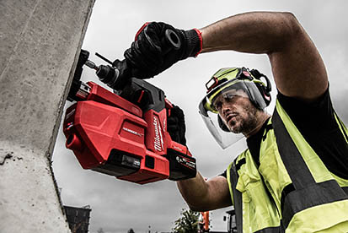
Der besondere Vorteil des BOLT-System für den Anwender ist der Plattform-Charakter: Verschiedene Zubehöre können am Helm beliebig miteinander kombiniert werden.

